浙江万里学院实验报告
成绩：
教师： 柴本成

课程名称： 数据结构与算法
实验名称： 实验5 队列
专业班级： 姓名： 学号： 实验日期：

一、实验目的
（1）理解队列的基本概念和应用场景。
（2）熟练掌握队列的两种存储结构（顺序存储和链式存储）。
（3）综合应用队列解决一些实际问题。

二、实验内容

（一）完成以下3个题目，要求给出思路分析（图文并茂），代码务必加详细注释，运行结果给出截图。
- 循环队列的基本操作，参照附件代码，补全出队、取队首元素、求队列中的元素个数等方法；
- 链队的基本操作，参照附件代码，补全入队、取队首元素、求队列中的元素个数等方法；
- 请用循环队列解决约瑟夫环问题。

已知n个人(不妨分别以编号1,2,3,…,n代表）围坐在一张圆桌周围，编号为k的人从1开始报数,数到m的那

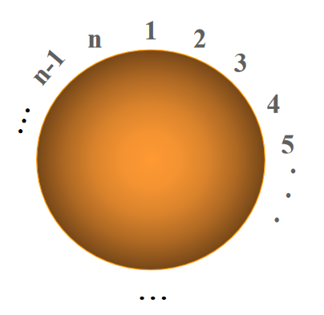
个人出列，他的下一个人又从1开始继续报数,数到m的那个人出列,…,依此重复下去，直到圆桌周围的人全部

出列。输入n、k和m，输出出队次序。

输入样例：5 1 3

输出样例：3,1,5,2,4

1.循环队列
# 1.循环队列
M = 100 # 全局变量，假设容量为100

class CSqQueue: # 循环队列类
def __init__(self): # 构造方法
self.data = [None] * M # 存放队列中元素
self.front = 0 # 队头指针
self.rear = 0 # 队尾指针

# 队列的基本运算算法
# 1.判断队列是否为空
def empty(self):
return self.front == self.rear

# 2.判断队列是否已满
def full(self):
return (self.rear + 1) % M == self.front

# 3.x入队
def push(self, x):
assert not self.full() # 队列未满
self.rear = (self.rear + 1) % M
self.data[self.rear] = x

# 4.出队
def pop(self):
assert not self.empty() # 队列不为空
self.front = (self.front + 1) % M
return self.data[self.front]

# 5.取队首
def getFront(self):
assert not self.empty() # 队列不为空
return self.data[(self.front + 1) % M]

# 6.求队列的大小
def getSize(self):
return (self.rear - self.front + M) % M

# 测试程序
q = CSqQueue()
for i in range(1, 6):
q.push(i)

while not q.empty():
print(q.pop())

2.链式队列
# 2.链队
class LinkNode: # 链队结点类
def __init__(self, x=None): # 构造方法
self.data = x # 数据域
self.next = None # 指针域

class LinkQueue: # 链队类
def __init__(self): # 构造方法
self.front = LinkNode() # 队首，创建带头结点
self.rear = self.front # 队尾指针

# 队列的基本运算算法
# 1.判断队列是否为空
def empty(self):
return self.front.next is None

# 2.x入队
def push(self, x):
new_node = LinkNode(x)
self.rear.next = new_node
self.rear = new_node

# 4.出队
def pop(self):
assert not self.empty()
p = self.front.next
self.front.next = p.next # 删除队首
if self.front.next is None: # 如果队列为空，更新队尾指针
self.rear = self.front
return p.data

# 5.取队首
def getFront(self):
assert not self.empty()
return self.front.next.data

# 6.求队列的大小
def getSize(self):
size = 0
p = self.front.next
while p is not None:
size += 1
p = p.next
return size

# 测试程序
q = LinkQueue()
for i in range(1, 6):
q.push(i)
print(q.getSize())
while not q.empty():
print(q.pop())

3.约瑟夫问题
# 循环队列
class CSqQueue:
def __init__(self, capacity):
self.data = [None] * capacity # 存放队列中元素
self.front = 0 # 队头指针
self.rear = 0 # 队尾指针
self.capacity = capacity

# 判断队列是否为空
def empty(self):
return self.front == self.rear

# 判断队列是否已满
def full(self):
return (self.rear + 1) % self.capacity == self.front

# 入队
def push(self, x):
assert not self.full() # 队列未满
self.rear = (self.rear + 1) % self.capacity
self.data[self.rear] = x

# 出队
def pop(self):
assert not self.empty() # 队列不为空
self.front = (self.front + 1) % self.capacity
return self.data[self.front]

# 取队首
def getFront(self):
assert not self.empty() # 队列不为空
return self.data[(self.front + 1) % self.capacity]

# 求队列的大小
def getSize(self):
return (self.rear - self.front + self.capacity) % self.capacity

# 约瑟夫环问题
def josephus(n, k, m):
q = CSqQueue(n + 1) # 创建容量为 n+1 的循环队列
for i in range(1, n + 1):
q.push(i) # 将所有人入队

# 将队列前 k-1 个人移到队尾
for _ in range(k - 1):
q.push(q.pop())

result = []
while not q.empty():
# 数到第 m 个人出列
for _ in range(m - 1):
q.push(q.pop())
result.append(q.pop())

return result

# 测试程序
n, k, m = 5, 1, 3
result = josephus(n, k, m)
print(",".join(map(str, result)))

（二）LeetCode在线编程题，完成以下题目

622设计循环队列

LeetCode在线编程题作业要求：
- 给出完整代码（加适当的注释）：
- 给出力扣成功提交截图；
- 给出时间复杂度和空间复杂度分析。

class MyCircularQueue:

def __init__(self, k: int):
# 初始化队列，设置容量为 k
self.queue = [0] * k
self.head = 0
self.tail = 0
self.size = 0
self.capacity = k

def enQueue(self, value: int) -> bool:
# 如果队列已满，返回 False
if self.isFull():
return False
# 将元素添加到队尾
self.queue[self.tail] = value
self.tail = (self.tail + 1) % self.capacity
self.size += 1
return True

def deQueue(self) -> bool:
# 如果队列为空，返回 False
if self.isEmpty():
return False
# 移除队首元素
self.head = (self.head + 1) % self.capacity
self.size -= 1
return True

def Front(self) -> int:
# 如果队列为空，返回 -1
if self.isEmpty():
return -1
# 返回队首元素
return self.queue[self.head]

def Rear(self) -> int:
# 如果队列为空，返回 -1
if self.isEmpty():
return -1
# 返回队尾元素
return self.queue[(self.tail - 1 + self.capacity) % self.capacity]

def isEmpty(self) -> bool:
# 判断队列是否为空
return self.size == 0

def isFull(self) -> bool:
# 判断队列是否已满
return self.size == self.capacity

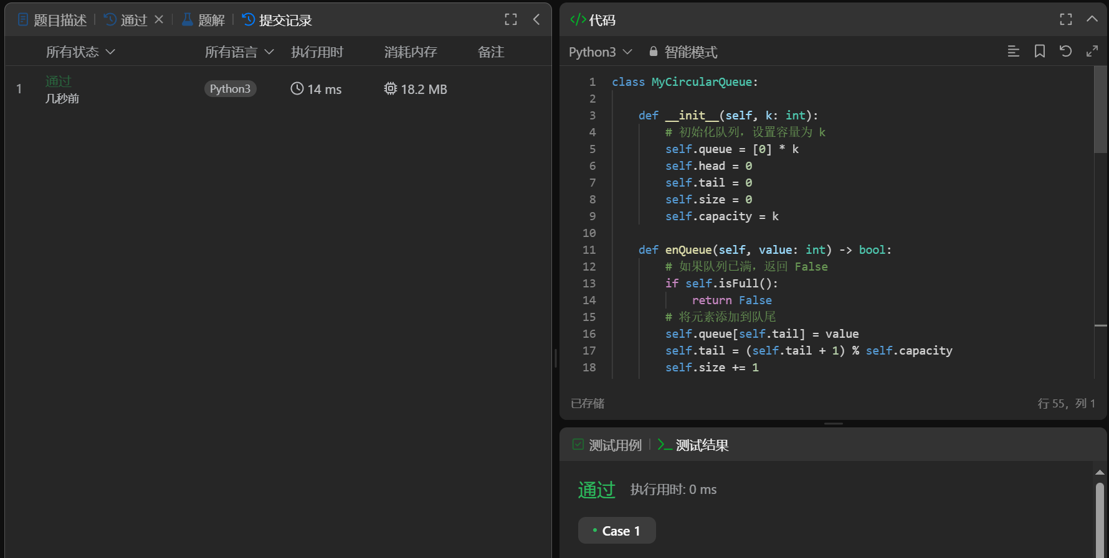

时间复杂度：

enQueue：O(1)，因为入队操作只涉及指针的移动和元素的赋值。

deQueue：O(1)，因为出队操作只涉及指针的移动。

Front：O(1)，因为获取队首元素只涉及数组访问。

Rear：O(1)，因为获取队尾元素只涉及数组访问。

isEmpty：O(1)，因为判断队列是否为空只涉及比较操作。

isFull：O(1)，因为判断队列是否已满只涉及比较操作。

空间复杂度：

O(k)，其中 k 是队列的容量。我们使用了一个大小为 k 的数组来存储队列元素。

三、实验小结（不少于100字）
在本次实验中，我深入学习了队列的基本概念及其在数据结构中的应用，特别是循环队列和链式队列的实现与操作。通过完成实验任务，我不仅掌握了队列的基本操作，如入队、出队、获取队首元素和求队列大小，还通过约瑟夫环问题的解决，体会到了队列在实际问题中的应用。
首先，在实现循环队列时，我理解了如何利用数组来模拟队列的循环特性。通过调整队头和队尾指针，我能够有效地管理队列的元素，确保在队列满时不会出现溢出，同时在队列空时能够正确处理出队操作。这一过程让我认识到数据结构的设计不仅要考虑功能的实现，还要关注性能和内存的使用。
其次，在链式队列的实现中，我学习到了如何使用链表来动态管理队列的元素。链式队列的优势在于其不受固定大小的限制，能够根据需要动态扩展。这让我对数据结构的灵活性有了更深的理解，特别是在处理不确定数量的数据时，链式队列提供了更好的解决方案。
最后，通过约瑟夫环问题的实现，我将队列的理论知识应用于实际问题中，感受到了算法设计的乐趣。在这个过程中，我不仅锻炼了自己的编程能力，还提高了逻辑思维能力和问题解决能力。

总的来说，这次实验让我对队列这一数据结构有了更加全面的认识，增强了我在数据结构与算法方面的实践能力。我相信这些知识和技能将在我未来的学习和工作中发挥重要作用。
参考代码：

1、循环队列
- #1.循环队列
- M = 100 #全局变量，假设容量为100
- class CSqQueue: #循环队列类
- def __init__(self): #构造方法
- self.data = [None] * M #存放队列中元素
- self.front = 0 #队头指针
- self.rear = 0 #队尾指针
- #队列的基本运算算法
- #1.判断队列是否为空
- def empty(self):
- return self.front == self.rear
- #2.判断队列是否已满
- def full(self):
- return (self.rear + 1) % M == self.front
- #3.x入队
- def push(self,x):
- assert not self.full() #队列未满
- self.rear = (self.rear + 1) % M
- self.data[self.rear] = x
- #4.出队，自己完成
- def pop(self):
- pass
- #5.取队首，自己完成
- def getFront(self):
- pass
- #6.求队列的大小，自己完成
- def getSize(self):
- pass
- #测试程序
- q = CSqQueue()
- for i in range(1,6):
- q.push(i)
- while not q.empty():
- print(q.pop())

2、链队
- #2.链队
- class LinkNode: #链队结点类
- def __init__(self,x = None): #构造方法
- self.data = x #数据域
- self.next = None #指针域
- class LinkQueue: #链队类
- def __init__(self): #构造方法
- self.front = LinkNode() #队首，创建带头结点
- self.rear = self.front #队尾指针
- #队列的基本运算算法
- #1.判断队列是否为空
- def empty(self):
- return self.front.next == None
- #2.x入队，自己完成
- def push(self,x):
- pass
- #4.出队
- def pop(self):
- assert not self.empty()
- p = self.front.next
- self.front.next = p.next #删除队首
- return p.data
- #5.取队首，自己完成
- def getFront(self):
- pass
- #6.求队列的大小，自己完成
- def getSize(self):
- pass
- #测试程序
- q = LinkQueue()
- for i in range(1,6):
- q.push(i)
- print(q.getSize())
- while not q.empty():
- print(q.pop())

